Pressemeddelelse 19. januar 2022

Roskilde-borgmester sender Bygma-kunder og medarbejdere afsted på udfordrende cykeltur
Op til årets Danmarks Indsamling vil Bygmas kunder og medarbejdere fra Roskilde og øvrige Sjælland cykle en udfordrende etape på 80-90 km fra Roskilde til Sorø til fordel for Corona-krisens børn. Roskildes borgmester Tomas Breddam sender de seje cyklister afsted.
Bygma lægger i 2022 navn til Danmarks Indsamlings store, eksklusive cykelevent Bygma Danmarks Stafetten. Den 24. januar cykles første etape fra Roskilde til Sorø, som én af ud af 6 etaper over hele landet.
Motiverende ord fra borgmesteren
Etapen har kick-off i Bygma Roskilde, hvor borgmester Tomas Breddam vil give en lille peptalk til Bygmas kunder og medarbejdere. ”Jeg glæder mig til at sende de seje cykelryttere ud på løbets første etape fra Roskilde til Sorø og efterfølgende følge stafetten rundt i Danmark. Det bliver en kæmpe stor oplevelse for Roskilde at være startby i Tour de France, og det her løb markerer på alle måder, at den store dag i juli nu for alvor nærmer sig”, siger borgmester Tomas Breddam.
Kommer i mål i Sorø
De ca. 40 cykelryttere vil blive budt på morgenmad og ’frugt-brændstof’ inden turen. Og når deltagerne kommer i mål ved Comwell Sorø venter et varmt bad, et måltid mad og en god snak om turens højdepunkter. To Bygma-direktører er desuden med hele landet rundt, og cykler således tæt på 500 km på de 6 dage.
Lokal synlighed
Bygma Fonden har gennem de seneste 10 år været engageret i Danmarks Indsamling,” siger marketingdirektør Lasse Svendsen. ”Med Bygma Danmarks Stafetten, har vi mulighed for at være med til lokalt at synliggøre denne vigtige indsamling i hele Danmark. Der venter vores kunder og medarbejdere en unik cykeloplevelse ad den smukkeste rute fra Roskilde til Sorø.
Sidste etape af Bygma Danmarks Stafetten har live ankomst i Danmarks Indsamlings store DR TV-show den 29. januar i Esbjerg, hvor også Bygma Fondens donation vil blive overrakt.
Nærmere oplysninger: Marketingdirektør Lasse Svendsen, tlf. 27 88 57 83 eller hos Danmarks Indsamlings cykelarrangør, Ole Egeblad, tlf. 21 13 00 75
Start: Bygma Roskilde, Bytoften 4, 4000 Roskilde
Mål: Comwell Sorø, Abildvej 100, 4180 Sorø

Læs mere: https://danmarksindsamling.dk/virksomheder/danmarks-stafetten/
Billedtekst
Starten på Bygma Danmarks Stafetten går fra Bygma Roskilde den 24. januar kl. 10,
Foto: Martin Paldan

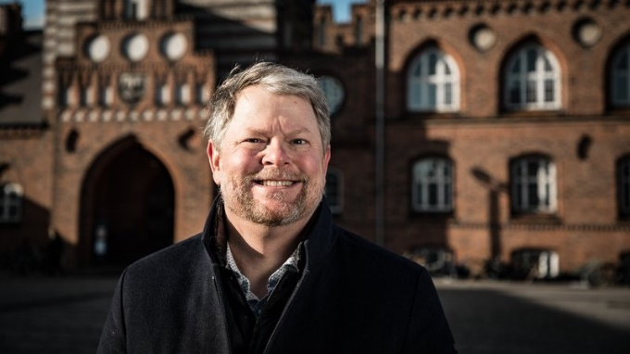

Bygmas kunder og medarbejdere blive sendt afsted fra Roskilde af borgmester Tomas Breddam
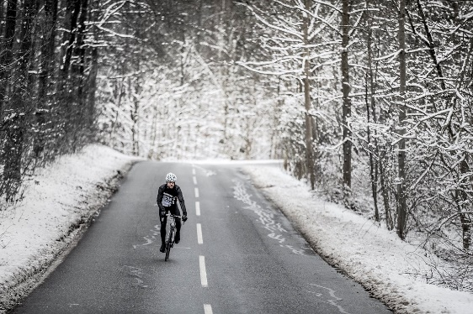
Foto: Andreas Elkjaer

Fakta om Bygma Gruppen A/S:
Bygma Gruppen beskæftiger ca. 2.500 ansatte fordelt på mere end 100 forretningsenheder i hele Norden. Koncernen er den største danskejede leverandør til byggeriet, med aktiviteter inden for salg og distribution af byggematerialer til både større og mindre byggerier. Bygma Gruppen havde i 2020 en omsætning på ca. 9,4 mia. DKK.

